【107學年度小TA加值課程(二) 攝影技巧】

活動時間：108年3月21日(四) 18:30~21:00
活動地點：淡江大學體育館SG316
活動簡介：一張好的照片，最重要的是攝影技術，配備好也不一定可以拍出一張好照片。此堂課為了讓小TA在入門課程上拍攝出好照片，請到了講師陳昱圻來教導如何拍出一張好照片。
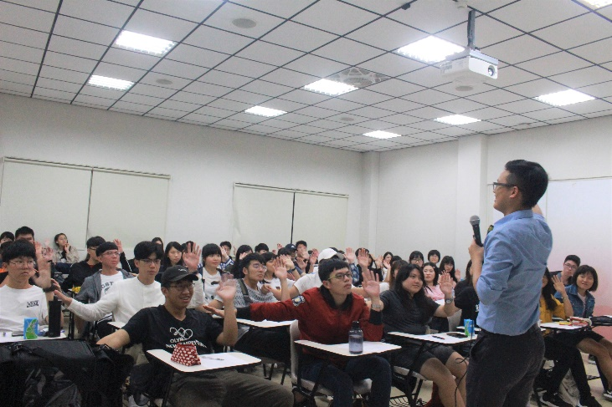 | 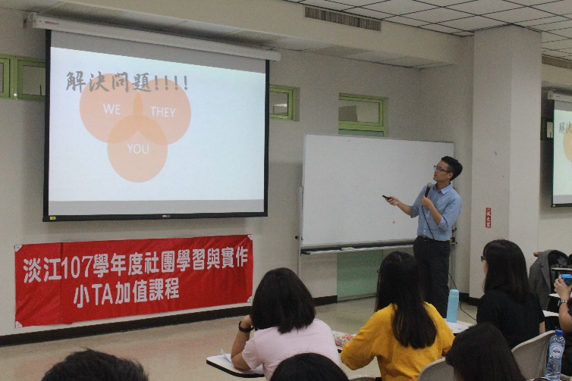
講師與學生互動 | 講師講解PPT
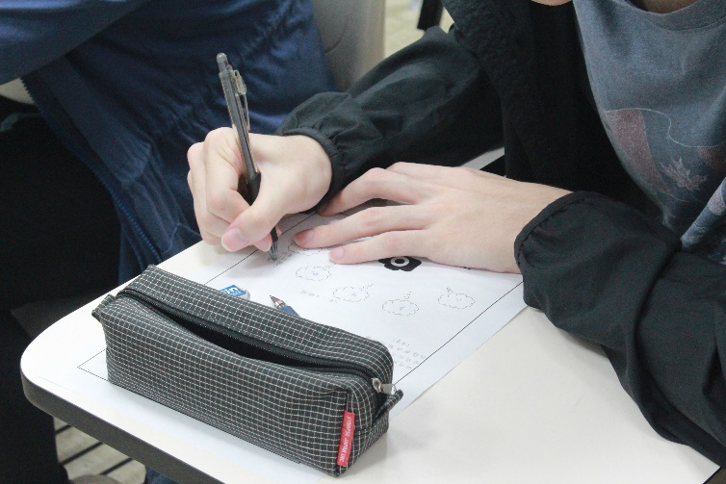  學生上課認真抄寫筆記 | 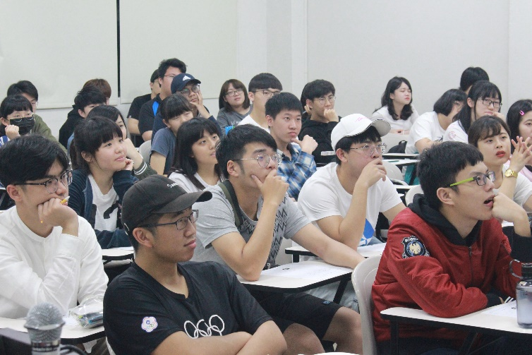  學生們認真聽課
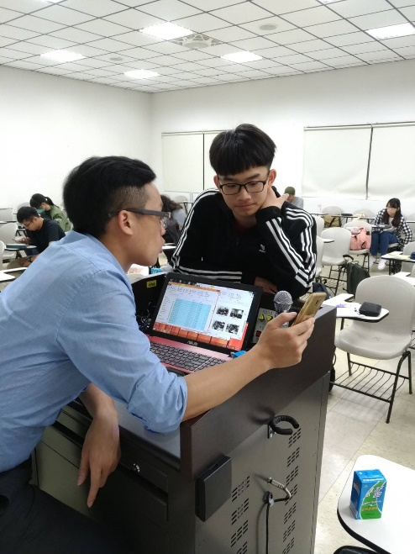  中場休息時學生踴躍跟講師分享自己作品 | 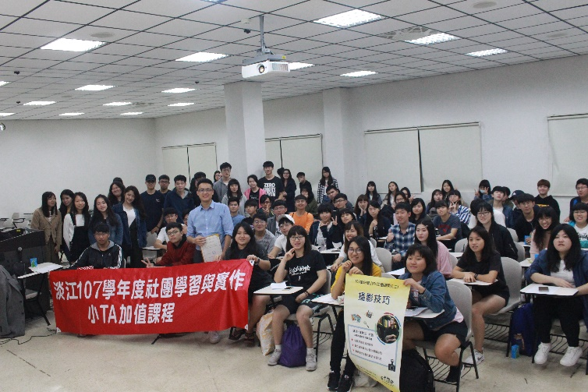  課堂結束前大團拍

